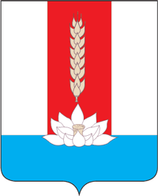

Администрация Черниговского муниципального округа

ПОСТАНОВЛЕНИЕ

от 27.02.2024 года с. Черниговка № 219-па

Об утверждении Порядка
осуществления переданных
отдельных государственных полномочий
по государственному управлению охраной
труда на территории Черниговского
муниципального округа Приморского края

В соответствии с Трудовым кодексом Российской Федерации, Законом Приморского края от 09.11.2007 № 153-КЗ «О наделении органов местного самоуправления отдельными государственными полномочиями по государственному управлению охраной труда», руководствуясь Уставом Черниговского муниципального округа Приморского края, администрация Черниговского муниципального округа

П О С Т А Н О В Л Я ЕТ:

- Утвердить прилагаемый Порядок осуществления переданных отдельных государственных полномочий по государственному управлению охраной труда на территории Черниговского муниципального округа.
- Настоящее Постановление опубликовать в газете «Новое время» Черниговского муниципального округа и разместить на официальном сайте администрации Черниговского муниципального округа в информационно-телекоммуникационной сети Интернет.
- Контроль за исполнением настоящего Постановления возложить на заместителя главы администрации Черниговского муниципального округа, О. С. Антимонову.

Глава
Черниговского района К.В. Хижинский

